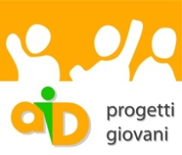
SICILIA

sez. CATANIA

Testimonianza della vita
di giovani dislessici

Sabato 29 NOVEMBRE 2014
ore 11.00 alle 13.00

Liceo Statale Ettore Majorana VIA MOTTA 87/89, 95037 SAN GIOVANNI LA PUNTA (CT)

INGRESSO LIBERO

Per info: Giusi Molino Presidente AID Sez. Catania 3497856771

